PROJETO DE DECRETO LEGISLATIVO Nº ____ / 2025 – GAB. VER. PROF. EDINHO
Confere o Título de Cidadã Sumareense à Sra. Sheila Fernanda Gomes
Autoria: Vereador Prof. Edinho

O PRESIDENTE DA CÂMARA MUNICIPAL DE SUMARÉ
Faço saber que a Câmara Municipal aprovou e eu promulgo o seguinte Decreto Legislativo:
Art. 1º Fica conferido o Título de Cidadã Sumareense à Sheila Fernanda Gomes.
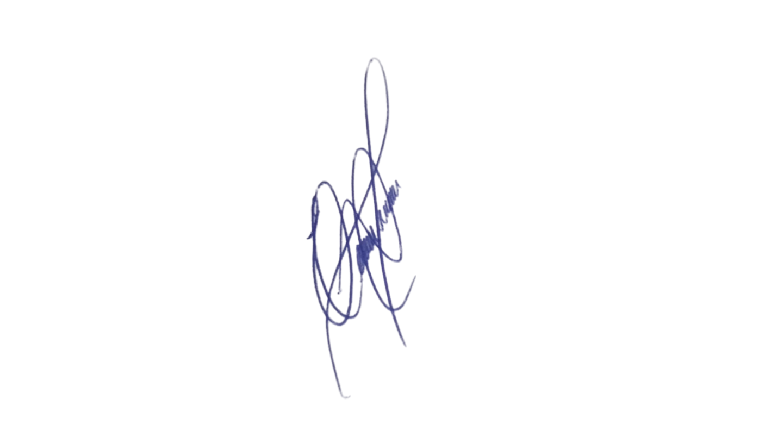
Art. 2º O título de que trata o artigo anterior será entregue à homenageada em sessão solene da Câmara Municipal de Sumaré.
Art. 3º Este Decreto Legislativo entrará em vigor na data de sua publicação.
Sala das Sessões, 2 de setembro de 2025.

VEREADOR PROFESSOR EDINHO
REPUBLICANOS

JUSTIFICATIVA
Senhor Presidente, nobres colegas vereadores e todos os presentes, é com grande satisfação que apresento este Projeto de Decreto Legislativo que visa conceder o Título de Cidadã Sumareense à Sra. Sheila Fernanda Gomes, em reconhecimento à sua trajetória de vida e relevantes serviços prestados à educação e à comunidade de nossa cidade.
Nascida em 1974, na cidade de Guarulhos/SP, Sheila mudou-se ainda jovem para a capital paulista, onde viveu sua juventude e construiu sua formação acadêmica. Graduou-se em Matemática pela Universidade de Santo Amaro em 1998, iniciando sua carreira como professora na rede pública em 1996.
Em 1999, transferiu-se para Sumaré junto com seus pais e irmão, acompanhando a mudança profissional de seu pai. Desde então, construiu uma sólida e exemplar trajetória na educação municipal, atuando em diversas escolas: Dom Jayme, João Fransceschini, Maria Cheila Alves, Angelo Campo Dall’Orto e Marinalva Gimenes Colossal da Cunha, onde permanece até hoje.
Desde 2003, na Escola Marinalva, Sheila tem se destacado por sua dedicação e competência, qualidades que a conduziram ao exercício de diversas funções: professora, coordenadora pedagógica, vice-diretora pelo Programa Escola da Família, vice-diretora da semana regular e, desde 2020, Diretora Escolar. Em cada uma dessas funções, evidenciou liderança, compromisso com a qualidade do ensino e profundo respeito pela comunidade escolar.
Ao longo de mais de duas décadas de atuação em Sumaré, Sheila Fernanda Gomes não apenas contribuiu para a formação acadêmica de centenas de alunos, mas também para o desenvolvimento humano e social de nossa cidade, sendo exemplo de profissionalismo, ética e amor à educação.
Diante de sua história de vida, marcada por dedicação, competência e compromisso com o bem comum, solicito a esta Casa Legislativa a aprovação do referido Título de Cidadã Sumareense à Sra. Sheila Fernanda Gomes, como forma de reconhecimento e gratidão por sua contribuição inestimável à nossa comunidade.
Sala das Sessões, 2 de setembro de 2025.

VEREADOR PROFESSOR EDINHO
REPUBLICANOS

